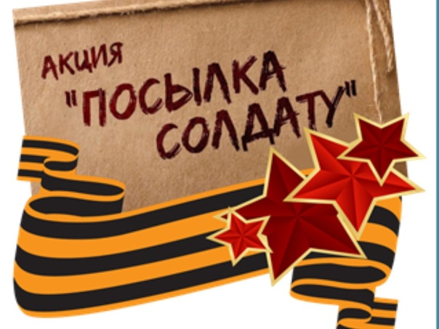

С 16 июня 2025 года по 24 июня 2025 года объявляется акция «Посылка солдату», для солдат, которые участвуют в Специальной военной операции.

Что можно положить в посылку:

- продукты: лапша, каши, супы и картофельное пюре пакетированные, тушёнка, паштет, шоколад и сладости, орехи и сухофрукты, сгущёнка и варенье в мягкой упаковке, чай, кофе, сахар рафинад;

- средства гигиены: влажные салфетки и одноразовые полотенца, зубная паста, мыло, станки одноразовые;

- мед. препараты: йод и зелёнка, марлевые бинты и пластыри, перекись водорода, парацетамол, лоперамид;

- носки.

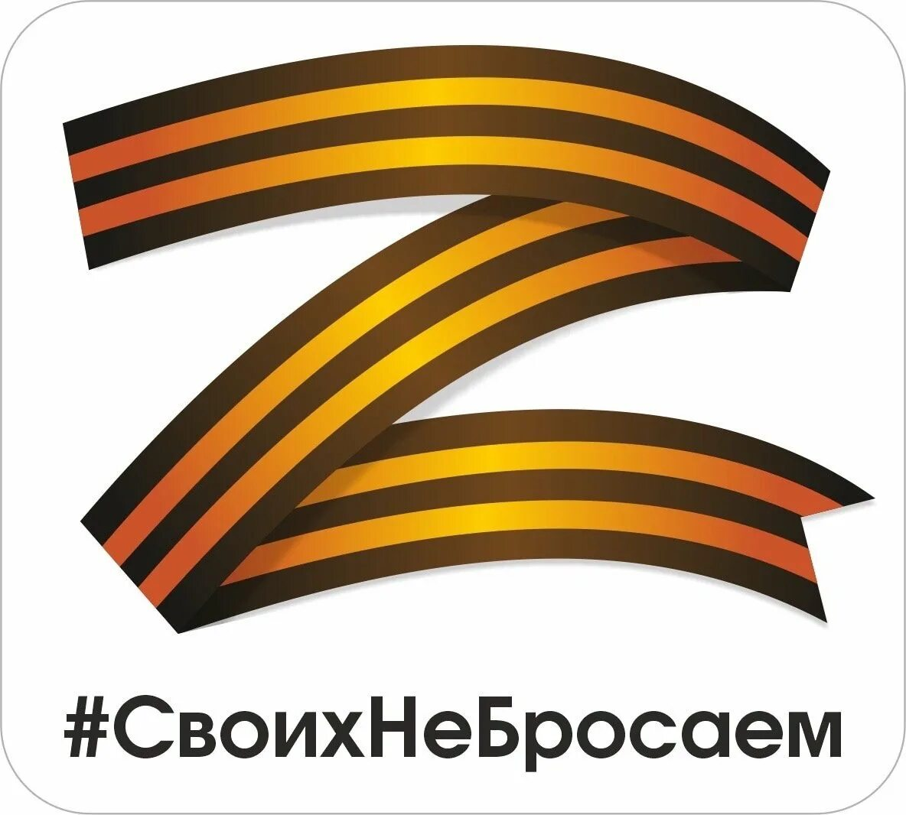Вещи для формирования посылок можно передать воспитателю отряда. Не забудь указать фамилию и номер отряда.

